BACCALAURéAT PROFESSIONNEL

étude et Définition de Produits Industriels

épreuve E3 - Unité : U 34

Réalisation d'un projet en CAO

Durée : 10 heures Coefficient : 4

Compétences et connaissances technologiques associées sur lesquelles porte l'épreuve :

C 11 : Décoder un CDCF

C 12 : Analyser un produit

C 14 : Collecter les données

C 21 : organiser son travail

C 31 : définir une solution, un projet en exploitant des outils

informatiques

C 41 : Communiquer dans la cadre d'une revue de projet

S 1 : Analyse fonctionnelle et structurelle

S 2 : La compétitivité des produits industriels

S 3 : représentation d'un produit technique

S 4 : Comportement des systèmes mécaniques – Vérification

et dimensionnement

S 5 : Solutions constructives – Procédés – Matériaux

S 6 : Ergonomie – Sécurité

Ce sujet comporte :

- Dossier de présentation pages 02/14 à 02/14

- Dossier travail pages 03/14 à 14/14

Documents à rendre par le candidat :

- Pages 13/14 et 14/14 du dossier sujet

- Les cinq feuilles imprimées lors de la tâche 3.6

- Répertoire contenant les fichiers informatiques

Calculatrice et documents personnels autorisés.

DOSSIER
DE
PRESENTATION

OUVRIR LA PRESENTATION

FICHIER : 0_DOSSIER DE PRESENTATION . ppsx

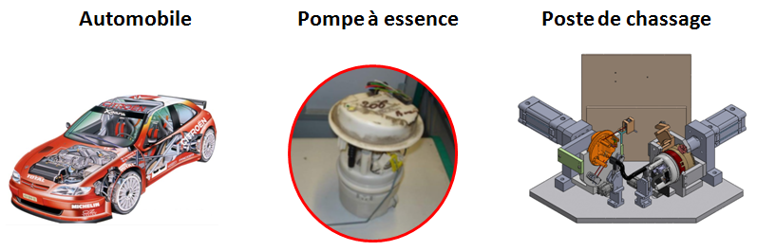

DOSSIER
TRAVAIL

FICHE DE PROCÉDURE

Mise en œuvre du système

Matériel et Logiciel

DÉBUT DE SESSION

- Mettre sous tension les périphériques et le micro-ordinateur,
- Renommer le dossier U34 – 20 _ _ en U34 – 20_ _ – XXXX
(XXXX : n° du candidat).

SESSION DE TRAVAIL

Le candidat est responsable de la sauvegarde régulière de son travail dans le dossier :
U34– 20_ _ – XXXX.

Problématique 1 : Diminution de la surface d’encombrement du poste de travail

Solution technique retenue

Afin de réduire les dimensions d’encombrement du nouveau poste de travail, les répartiteurs seront déplacés et fixés sur la Plaque arrière. Les éléments inutiles seront supprimés. Les vis d’assemblage seront réutilisées.

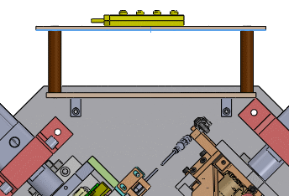

Zone d’encombrement à supprimer

Nom du fichier de travail : fichier assemblage : Bati . sldasm

LA POSITION DES REPARTITEURS SUR LA PLAQUE ARRIERE N’EST PAS IMPORTANTE.

CONSERVEZ L’ORIENTATION ET EQUILIBREZ L’ESPACE ENTRE LES REPARTITEURS ET LES BORDS DE LA PLAQUE

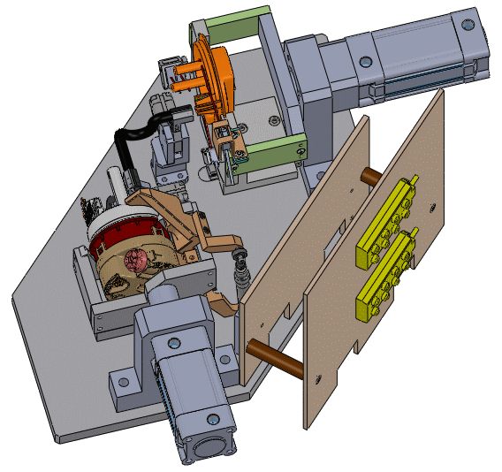
Répartiteurs
Plaque arrière
Pied support de répartiteur
Support de répartiteur

Travail à réaliser

        - Tâche 1.1: Supprimer les éléments devenus inutiles

        - Tâche 1.2: Positionner les deux répartiteurs

        - Tâche 1.3: Implanter des éléments de fixation
    - Prévoir les taraudages nécessaires au montage des vis.
    - Implantation des Vis ISO 7380 - M4 x 16 ---

Problématique n°2 : Assemblage des cinq têtes

        - Tâche 2.1: Modéliser l’assemblage des cinq têtes

Afin de pouvoir régler et contrôler le nouveau poste de travail, votre entreprise souhaite réaliser avec une imprimante 3D un gabarit. Ce gabarit correspondra à un assemblage constitué de la superposition des cinq têtes.

Analyse des têtes

- Les cinq têtes possèdent un axe identique: l’embout de tuyau.
⇒ Axe de référence commun aux cinq têtes (Axe vert)

- Les cinq têtes possèdent un plan identique passant par l’axe de l’embout de tuyau et l’axe de l’embout d’évacuation
⇒ Plan de référence commun aux cinq têtes (Plan rouge)

- Pour assembler le tuyau, l’extrémité des embouts doit être positionnée dans le même plan : ⇒ Plan de référence commun aux cinq têtes (Plan bleu)
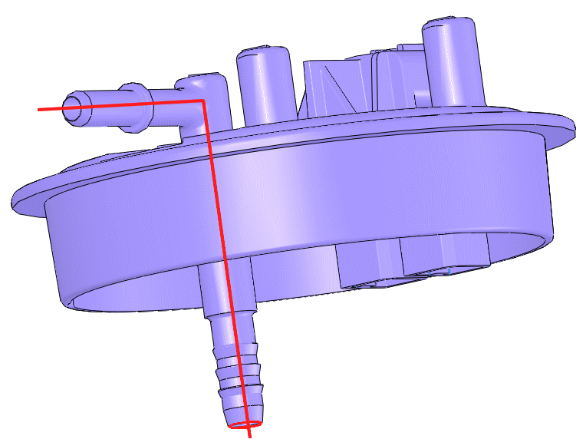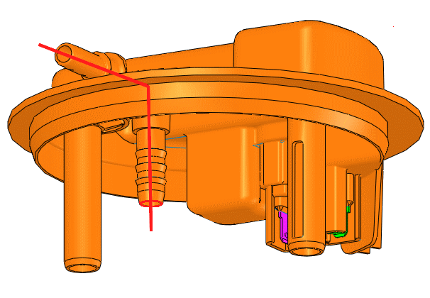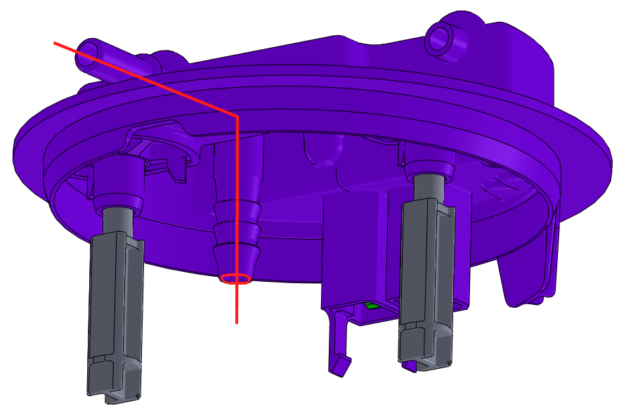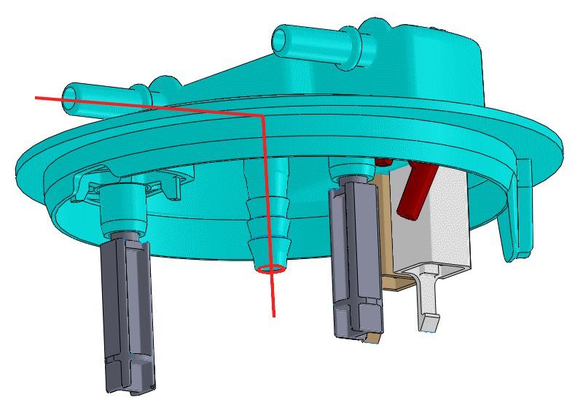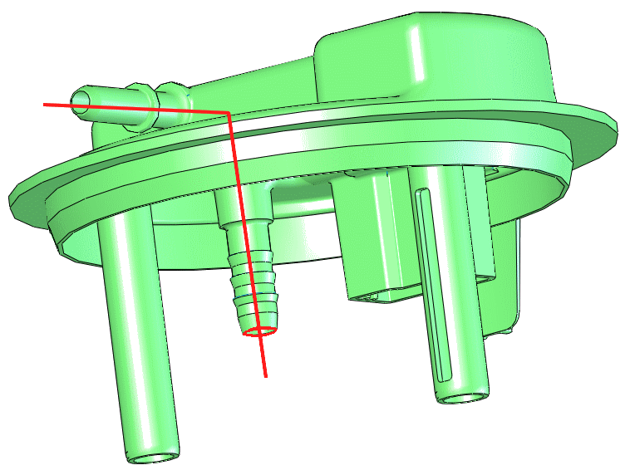
Plan de référence commun aux cinq têtes

Axe de référence commun aux cinq têtes

Plan de référence commun aux cinq têtes
Embout de tuyau
Embout d’évacuation

Travail à réaliser : Réaliser l’assemblage des cinq têtes.

Nom du fichier : ASSEMBLAGE DES TETES . sldasm

Pièces à assembler: 0974-665-0011_ASM, 0975-617-0011_ASM, 0975-611-0011_ASM,
0974-667-0010_ASM, 0983-711-0110_ASM

Définition des contraintes de mise en position

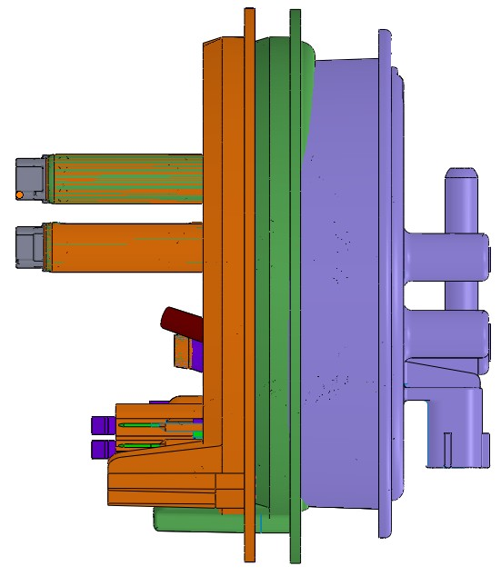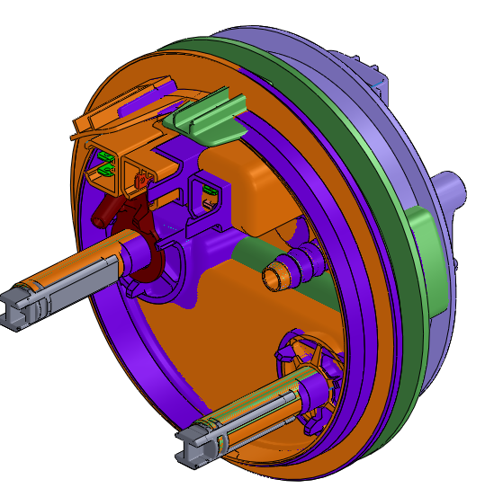
Plan de référence commun aux cinq têtes
Contraintes de coïncidence

Axe de référence commun aux cinq têtes
Contraintes de coaxialité
Plan de référence commun aux cinq têtes
Contraintes de coïncidence

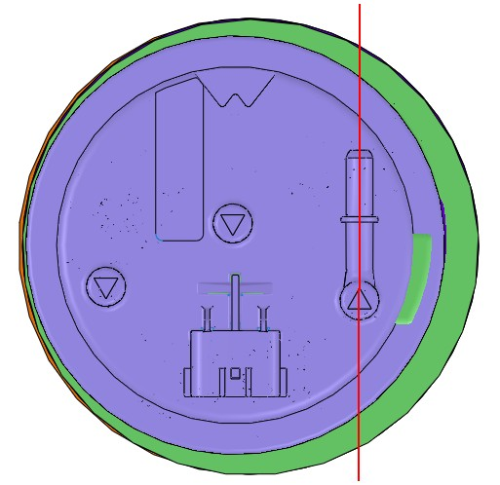
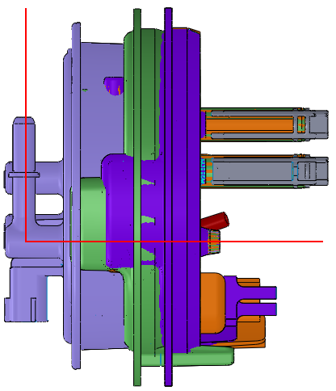

Problématique n°3 : Modification du Porte-têtes

        - Tâche 3.1: Mise en place de l’Assemblage tête dans le Porte têtes
Position 1
Position 2
Position 3
Sur l’assemblage des têtes, on observe trois surfaces qui pourront servir à la mise en position longitudinale des têtes dans le Porte têtes.

Position 1 : 0974-665-0011_ASM
0975-617-0011_ASM
0975-611-0011_ASM
Position 2 : 0974-667-0010_ASM
Position 3 : 0983-711-0110_ASM

Afin d’adapter le Porte têtes à la réception des cinq têtes, il est nécessaire de pouvoir les visualiser tour à tour dans la position souhaitée.

A cet effet, vous devez remplacer la tête 0974-665-0011_ASM par le fichier Assemblage têtes réalisé précédemment.

En jouant sur l’affichage des têtes (montrer, cacher) vous pourrez ainsi réaliser le travail demandé.
Solution initiale

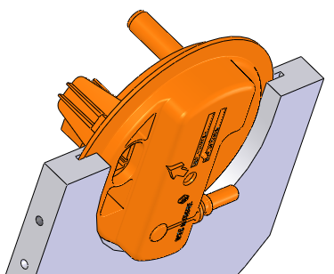
Position 1

0974-665-0011_ASM

06010-M140 Posage embase

Les éléments nécessaires à l’obtention des positions 2 et 3 seront ajoutés sur cette face

Aide à la modélisation

    - Ouvrer l’assemblage Porte têtes
    - Remplacer la tête 0974-665-0011_ASM par l’ASSEMBLAGE TETES que vous avez créé précédemment (3 contraintes à placer: Axe de tête, plan orientation, plan de position 1)

Lorsque la tête 0974-665-0011_ASM est montrée et les autres cachées
VOUS DEVEZ OBTENIR LA MEME IMAGE QUE CELLE DE LA SOLUTION INITIALE

        - Tâche 3.2: Implanter les pièces nécessaires à la mise en position des têtes en position 3
Pour assembler les éléments permettant la mise en position longitudinale et l’orientation de la tête 0983-711-0110_ASM (position 3), on réutilisera les pièces récupérées sur le poste d’assemblage de cette tête.

Aide à la modélisation

- Cacher la tête 0974-665-0011_ASM
- Montrer la tête 0983-711-0110_ASM

La mise en position longitudinale de la tête est réalisée par les pièces

          - 06010-M505 Support embase X11C
          - 06010-M506 Guide embase X11C
Position 3
06010-M506
Guide embase X11C

06010-M505
Support embase X11C

06010-M140 Posage embase
EMPLACEMENT D’UNE PIECE REALISEE ULTERIEUREMENT
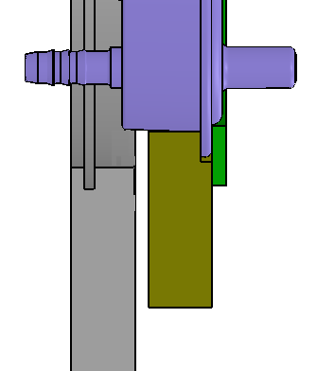

Aide à la modélisation

- Insérer le fichier 06010-M505 Support embase X11C
- Placer les contraintes nécessaires à l’assemblage du Support
- Insérer le fichier 06010-M506 Guide embase X11C
- Placer les contraintes nécessaires à l’assemblage du Guide

Dans la réalité, ces deux pièces sont mises en position et fixées sur le posage embase par

          - Deux goupilles « Parallel Pin ISO 8734 - 6 x 40 - A – St » implantées dans la pièce «Posage embase »
          - Quatre vis « ISO 10642 - M4 x 40 --- 20N » implantées dans l’élément « Posage embase »

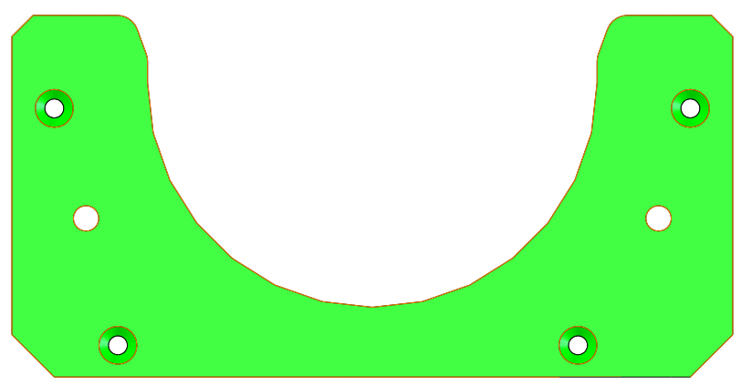
Remarque :
Ces perçages traversent les trois pièces
Remarque :
Ces perçages traversent les deux pièces
Perçages pour les 4 vis d’assemblages
(MAP)
Perçages pour les goupilles (MIP)

Aide à la modélisation

- Modifier la pièce 06010-M140 Posage embase (création des alésages débouchants pour les goupilles et des taraudages débouchants pour les vis)

- Insérer les goupilles et les vis.

Montage des Goupilles Montage des Vis
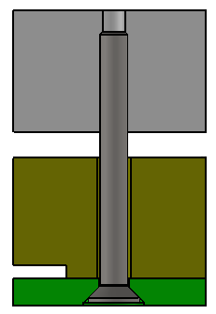
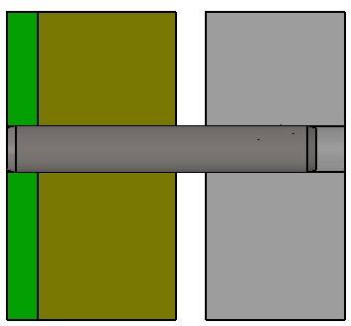

L’orientation de la tête est réalisée par les pièces

- 06010-M505 Support embase X11C
- 06010-M506 Guide embase X11C

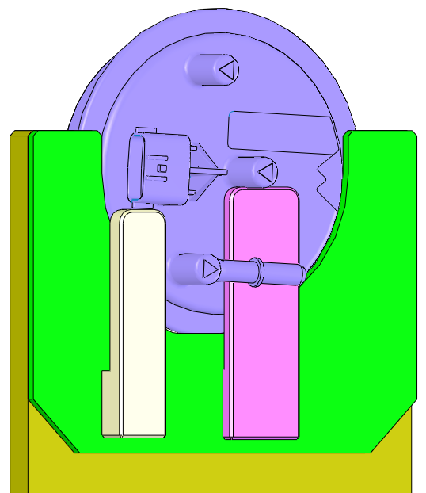
06010-M505
Support embase X11C

06010-M507
Plaquette X11C
Coïncident ou Tangent
06010-M506
Guide embase X11C

06010-M509
Plaquette connecteur X11C

Ces deux pièces sont mises en position et fixées par

          - Deux rainures réalisées dans la pièce « Support embase X11C »
          - Le gabarit obtenu sur l’imprimante 3D
          - Deux vis « ISO 4762 M6 x 25 --- 25N » implantées dans l’élément «Support embase X11C »

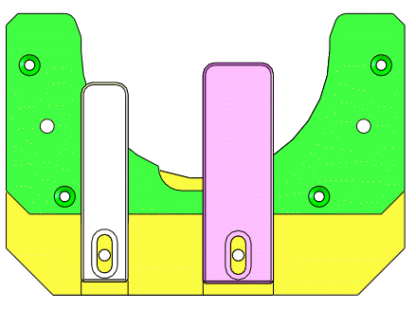
Rainures (MIP)
Taraudages pour les 2 vis d’assemblages
(MAP)

        - Tâche 3.3: Créer la pièce nécessaire à la mise en position des têtes en position 2

Une plaque que vous allez créer et que vous nommerez Guide Embase va permettre de combler le vide existant entre les pièces Posage embase et Support embase X11C.

La pièce 06010-M140 Posage embase sera modifiée afin de recevoir la tête 0974-667-0010_ASM

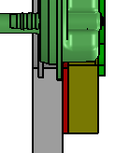

06010-M505
Support embase X11C

06010-M140
Posage embase
Guide embase ( A CREER )
Position 2

Aide à la modélisation

- Cacher la tête 0983-711-0110_ASM
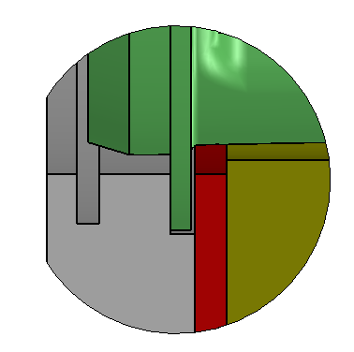
- Montrer la tête 0974-667-0010_ASM
- Créer dans l’assemblage la pièce que vous nommerez Guide embase en vous appuyant sur la face de contact du Support embase (Convertissez l’esquisse en récupérant les formes sur la pièce 06010-M505 Support embase X11C puis extrudez jusqu’à la pièce 06010-M140 Posage embase). Si vous ne connaissez pas cette méthode, vous pouvez créer cette pièce indépendamment de l’assemblage puis l’insérer et la contraindre dans l’assemblage.
- Modifier la pièce 06010-M140 Posage embase afin de pouvoir y placer la tête 0974-667-0010_ASM

        - Tâche 3.4: Identifier et supprimer les interférences entre les têtes et les pièces du Porte têtes

Maintenant que toutes les pièces sont assemblées, il faut vérifier s’il existe des interférences entre les cinq têtes et les pièces du Porte têtes. En cas d’interférences, il faut modifier les pièces concernées en enlevant la matière nécessaire.
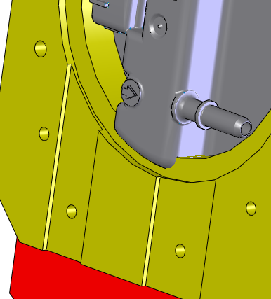
Exemple d’interférence: La tête pénètre dans la pièce

Solution : Faire un évidement sur la pièce autour de la forme de la tête

Pour identifier les interférences vous pouvez :

- Observer l’ensemble en regardant si vous apercevez des interférences entre l’assemblage des têtes et les autres pièces. Il faut le faire plusieurs fois en cachant et montrant différentes pièces.

Ou

- Utiliser l’outil Détection d’interférences de SolidWorks qui vous les indiquera (Voir l’aide sur la page suivante).

Fiche d’aide : Outil Détection d’interférences

Détection d'interférences
La détection d'interférences permet d'identifier les interférences entre les composants. Elle vous aide à les examiner et les évaluer. Elle est particulièrement pratique dans un assemblage complexe, où il peut s'avérer difficile de déterminer visuellement si les composants interfèrent entre eux.
Avec la Détection d'interférences, vous pouvez vérifier l'existence d'interférences entre les composants.

Détection d'interférences entre composants d'assemblage
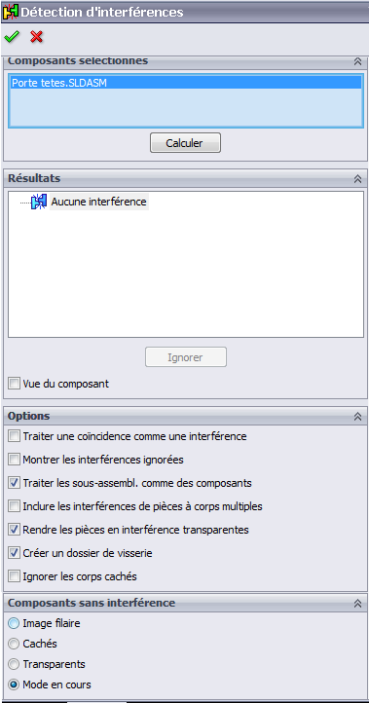
Pour vérifier l'existence d'interférences dans un assemblage:
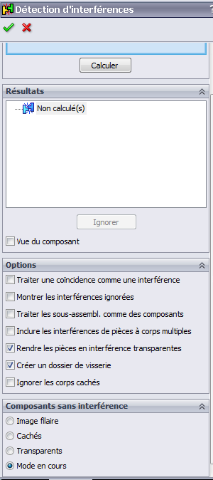
- Cliquez sur Détection d'interférences (barre d'outils Assemblage) ou sur Outils > Détection d'interférences .
Composants
- Dans le PropertyManager:
  - Faites vos sélections et définissez les options.
  - Sous Composants sélectionnés, cliquez sur Calculer.
Résultats
Les interférences détectées apparaissent sous Résultats. Le volume de chaque interférence apparaît à droite de chaque liste.
- Sous Résultats, vous pouvez:
- Sélectionner une interférence pour la mettre en surbrillance en rouge dans la zone graphique.
  - Développer des interférences pour afficher le nom des composants qui interfèrent.
  - Cliquer sur une interférence à l'aide du bouton droit de la souris et sélectionner Zoom sur la sélection, afin d'effectuer un zoom sur les composants qui interfèrent dans la zone graphique.

Détection d'interférences avec la visserie
Lorsque vous exécutez l'utilitaire Détection d'interférences, les interférences créées entre les filetages de la visserie sont signalées. En règle générale, il est conseillé d'ignorer ces interférences. Vous pouvez créer un dossier Visserie afin d'isoler les interférences impliquant la visserie.

        - Tâche 3.5: Supprimer les interférences entre les pièces du Porte Tête et les Supports de capteur

Pour les quatre têtes se trouvant en position 1 et 2, l’orientation est réalisée manuellement en utilisant trois capteurs photoélectriques. Ceux-ci sont placés dans deux Supports de cellules vissés dans le Posage embase et maintenus par deux contre-écrous.

Il faut prévoir le passage de ceux-ci et des tiges filetées dans les pièces que nous venons de mettre en place. Deux perçages de diamètre 18mm traversant les pièces suffiront.
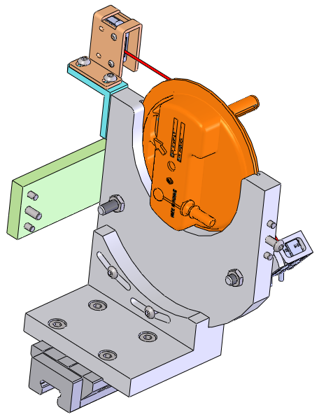
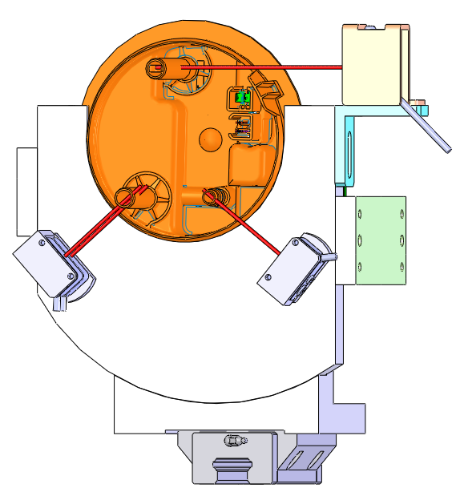
Contre-écrous
Capteurs photoélectriques

Aide à la modélisation

- Ouvrir le fichier assemblage 06010-Drageoir X11C
- Réaliser la modification demandée

        - Tâche 3.6: Concevoir un document de présentation

Afin de valider votre Porte-Têtes, on vous demande de concevoir un ensemble de documents permettant de montrer la mise en position de chaque tête et la suppression des interférences.

Ainsi, vous devez réaliser un géométral du Porte-têtes pour chaque tête selon le modèle proposé ci dessous.

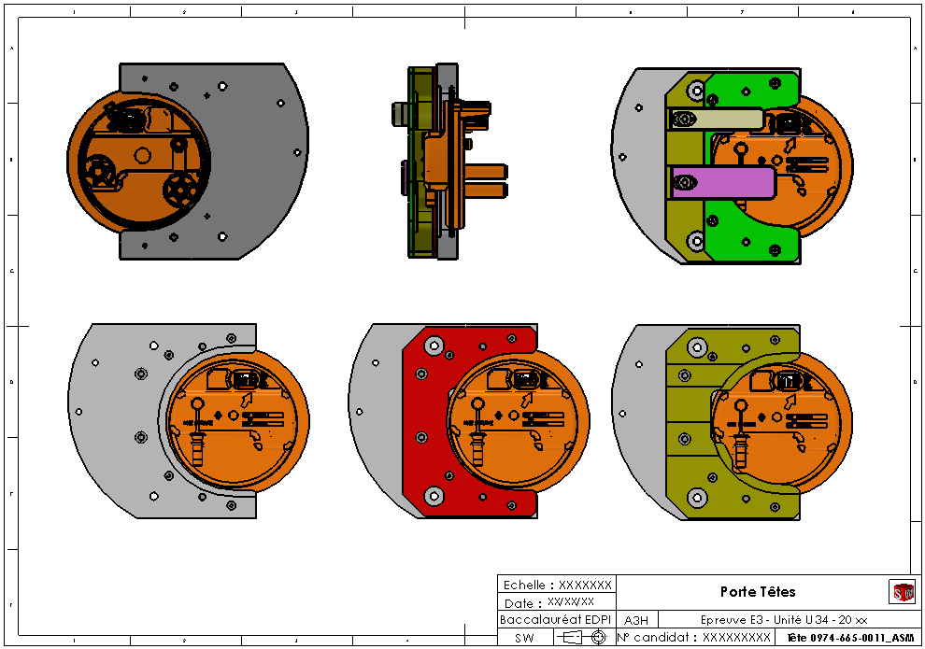

Vue de Face
Montrant la mise en position des têtes en positions 1, 2 et 3 ainsi que d’éventuelles interférences

Vue de droite
Montrant l’orientation des têtes en positions 1 et 2 et d’éventuelles interférences avec le Posage embase
Vue de gauche
Montrant l’orientation de la tête en position 3 et d’éventuelles interférences avec les plaquettes X11C et le guide embase C11C
Vue de gauche
Montrant d’éventuelles interférences avec le Support d’embase X11C
Vue de gauche
Montrant d’éventuelles interférences avec le Guide embase
Vue de gauche
Montrant d’éventuelles interférences avec le Posage embase

Vous utiliserez le fichier mise en plan nommé PORTE TETES . slddrt (format A3H) dans lequel vous créerez quatre nouvelles feuilles. Ces feuilles seront nommées

          - MEP - 0974-665-0011_ASM pour la tête 0974-665-0011_ASM (Mise en plan donnée et à éventuellement modifier)
          - MEP - 0975-617-0011_ASM pour la tête 0975-617-0011_ASM (Mise en plan à créer)
          - MEP - 0975-611-0011_ASM pour la tête 0975-611-0011_ASM (Mise en plan à créer)
          - MEP - 0977-667-0010_ASM pour la tête 0977-667-0010_ASM (Mise en plan à créer)
          - MEP - 0983-711-0110_ASM pour la tête 0983-711-0110_ASM (Mise en plan à créer)

Après avoir complété les cartouches, vous imprimerez ces cinq documents

Problématique n°4 : Conception d’un carter de protection pour l’opérateur

Solution technique retenue pour la réalisation du carter

Afin de sécuriser le poste de travail et de protéger l’opérateur, un carter de protection sera mis en place. Ce carter sera réalisé en deux parties
          - Une partie fixe implantée dans le bâti
          - Un couvercle basculant muni d’une poignée
          - Deux charnières assurant la liaison pivot entre les deux parties

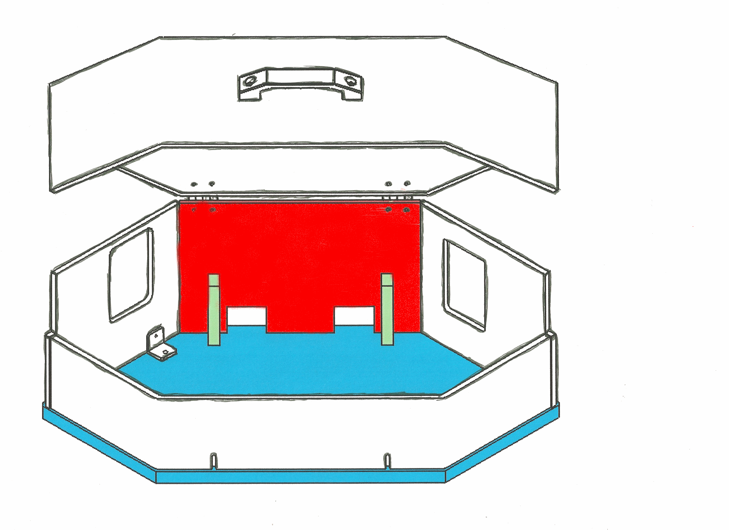
120
56
156
Six rainures (et non des perçages) pour le passage des vis afin d’ajuster la fixation des trois éléments du carter.
Ouverture pour le
passage du vérin
Ouverture pour le
passage du vérin
Poignée
Patte de fixation
taraudée
Couvercle basculant
(Bandeau avant)
Jupe avant
fixe
Charnière
Charnière
Plaque de carter drageoir
Plaque de carter chariot
Couvercle basculant
(Bandeau avant)

        - Tâche 4.1: Concevoir la partie fixe du carter de protection

La partie fixe sera composée de trois pièces soudées entre elles. La Plaque de carter drageoir, la Plaque de carter chariot et la Jupe avant. Elles seront réalisées en tôle de 8 mm d’épaisseur qui pourront être usinées ou/et pliées. Elles seront implantées dans le sous-ensemble Bâti.

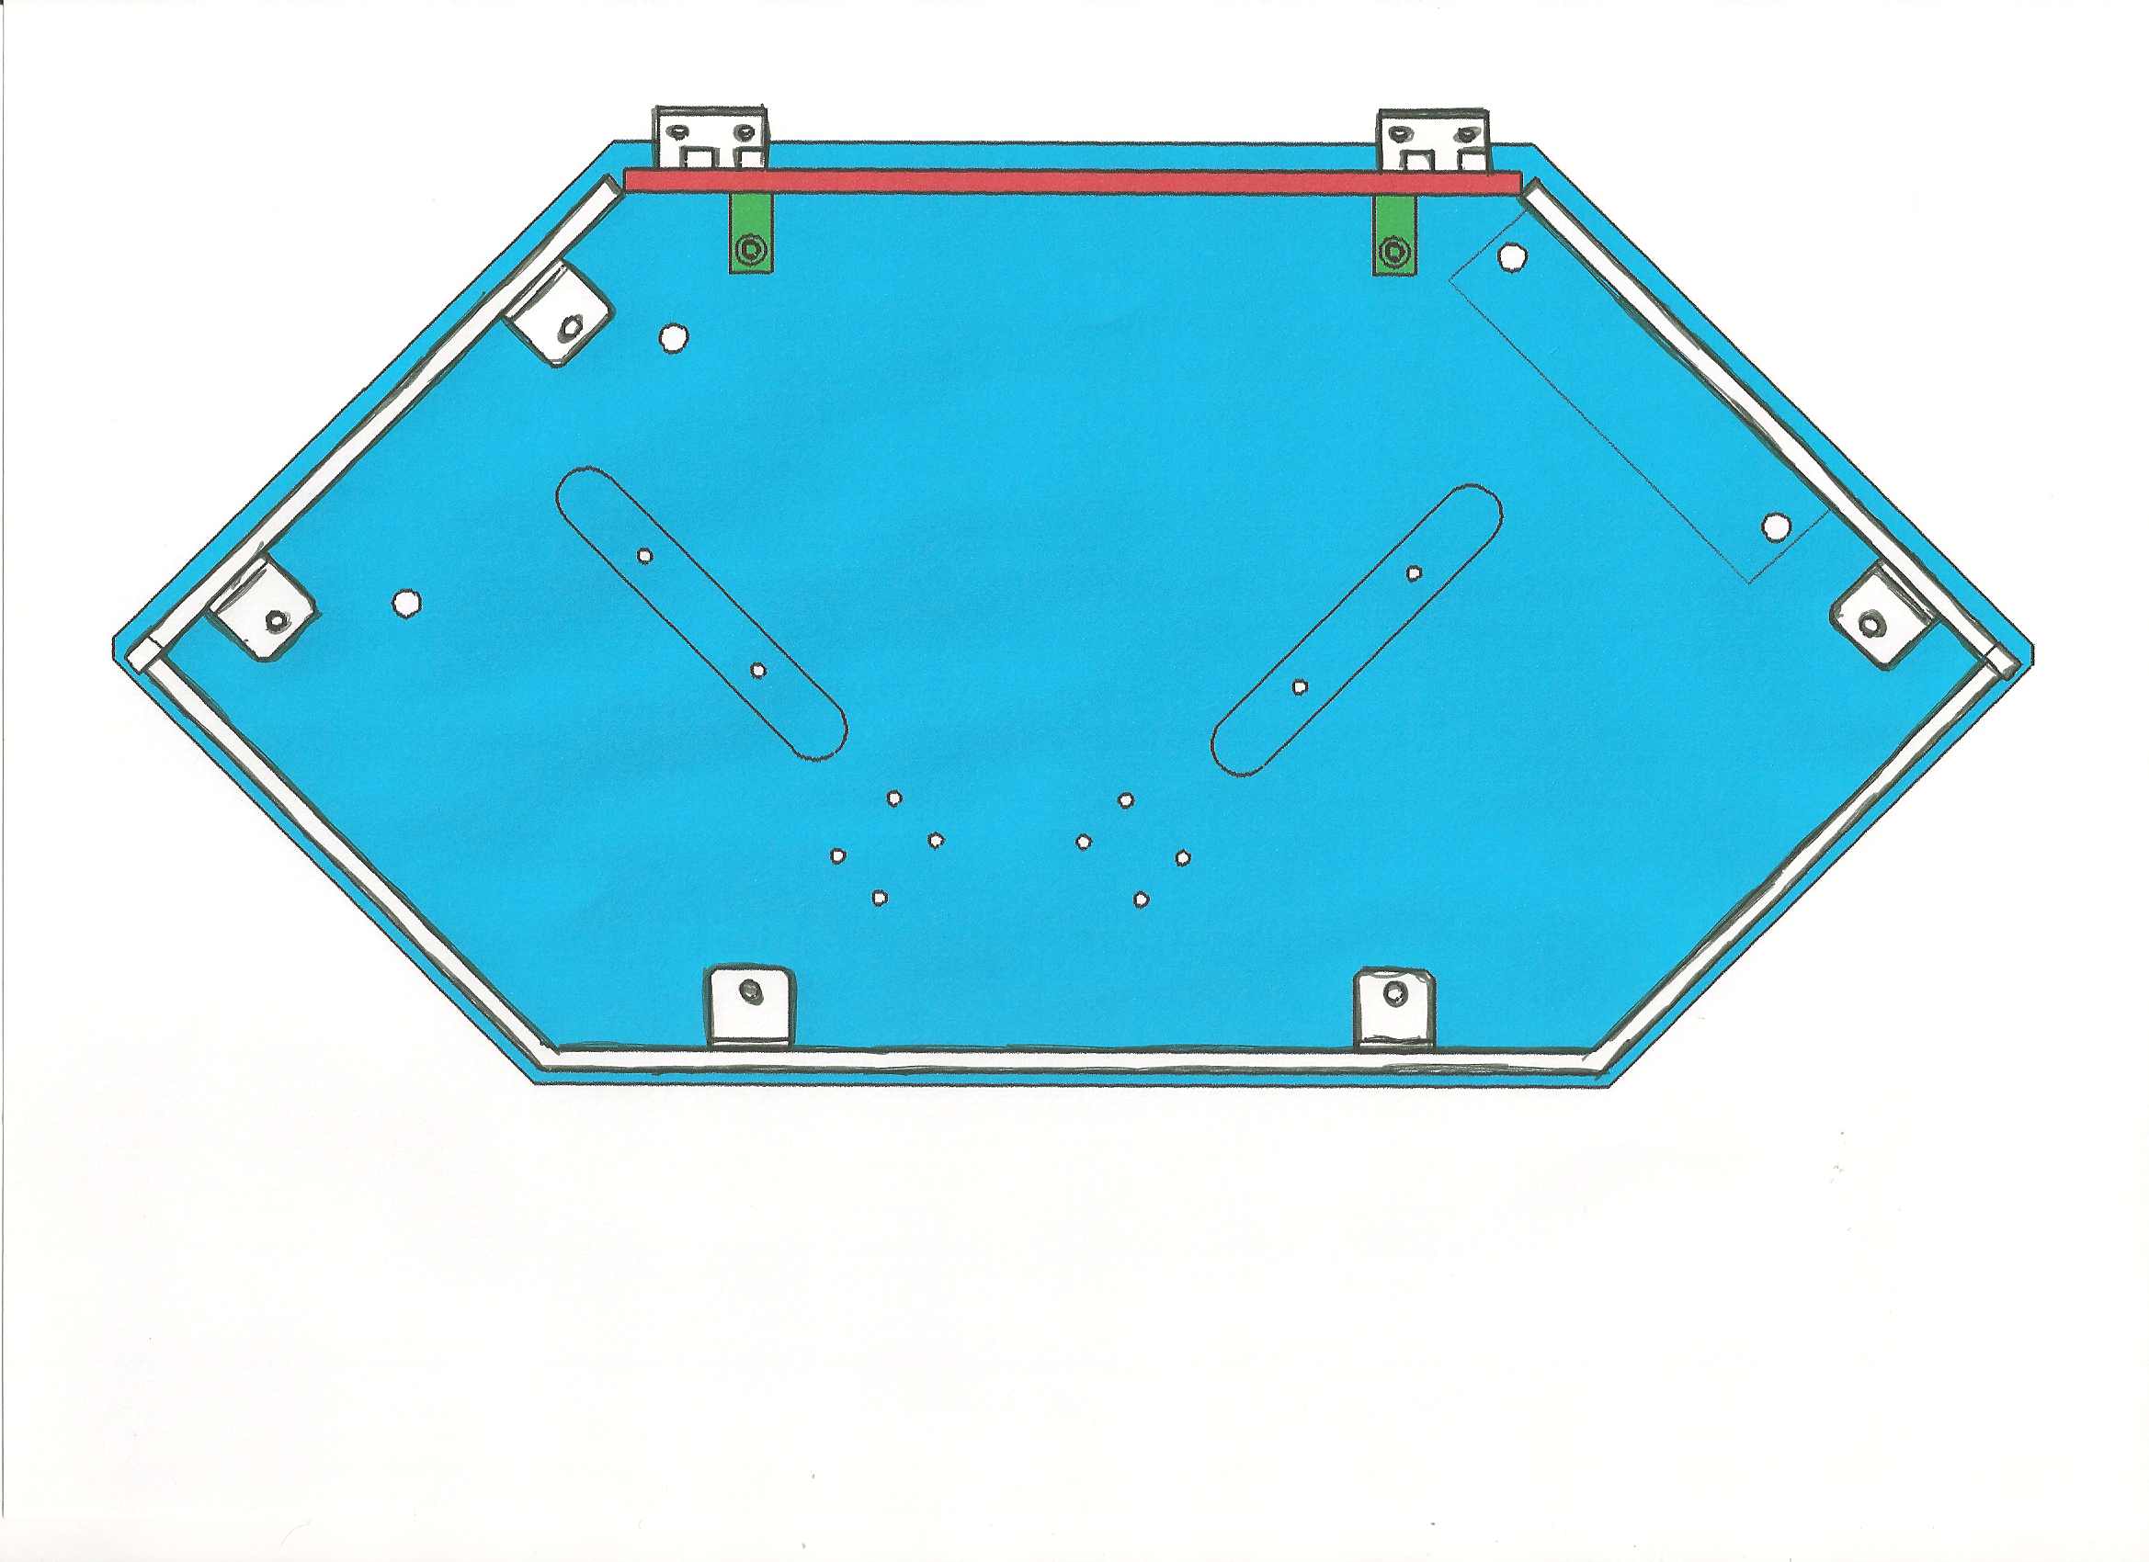
Charnière
Charnière
Soudures
Support vérin de chassage
Plaque de carter drageoir
Plaque arrière
Jupe avant
Equerre de fixation
4601-299-M050
Plaque de carter chariot
Jupe avant
Jupe avant

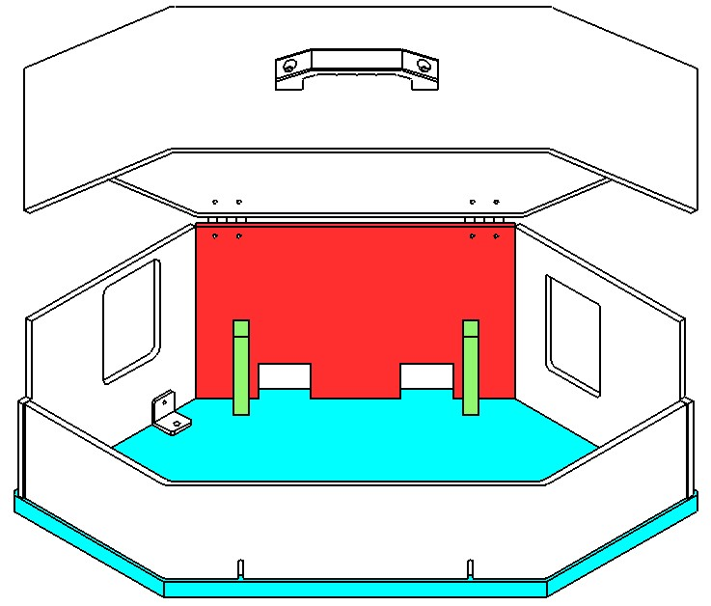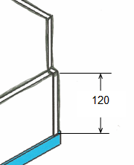
Plaque de carter chariot
Plaque de carter drageoir

Références communes aux 5 têtes

Plaque de carter chariot

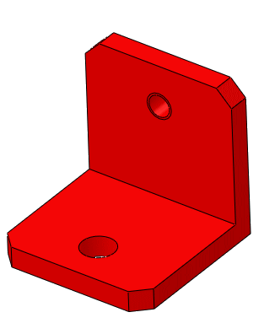
Les éléments fixes du carter seront assemblés sur la plaque support référencée 4601-299-M050 par des équerres de fixation.
Taraudage
Coté
jupe et plaques
Perçage
Coté
4601-299-M050

En cas d’implantation impossible d’une équerre (manque de place), les éléments pourront être fixés directement sur d’autres éléments du poste de travail. Par exemple: le Support vérin de chassage pour la Plaque de carter chariot.
Fichier pièce: Equerre de fixation

Pour fixer les équerres, on utilisera des vis ISO 7380 - M5 x 16 --- 16N. Elles seront implantées dans les taraudages des équerres de fixation

La liaison pivot entre le carter de protection et le couvercle basculant sera réalisée par deux charnières fixées sur la plaque arrière du carter et le bandeau arrière du couvercle. Ces fixations seront réalisées par des vis ISO 10642 - M4 x 12 --- 12N implantées dans les taraudages que vous réaliserez dans la plaque arrière et dans le bandeau arrière du couvercle basculant.

Fichier assemblage: CHARNIERE

CHARNIERE EN POSITION OUVERTE
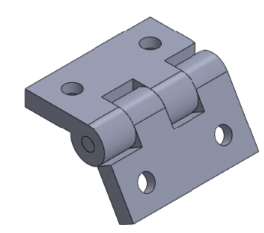

L’axe de la charnière se trouve dans l’alignement du bord supérieur du carter et du couvercle

Aide à la modélisation

- Ouvrir le fichier assemblage Bâti pour implanter les pièces
- Ouvrir le fichier assemblage 12102 Poste de chassage 2 pour réaliser les ouvertures nécessaires aux passages des deux vérins

        - Tâche 4.2: Concevoir le couvercle basculant
Le couvercle basculant sera composé de trois pièces soudées entre elles. Le Fond, le Bandeau arrière et le Bandeau avant. Elles seront réalisées en tôle de 8 mm d’épaisseur qui pourront être usinées ou/et pliées. Les dimensions seront identiques à celles que vous aurez choisies pour réaliser la partie fixe du carter (tâche 4.1).

Vous pouvez créer ce sous ensemble dans un assemblage que vous nommerez Couvercle basculant.

La charnière dispose de deux configurations (ouverte et fermée). Pour faciliter la modélisation du couvercle, vous utiliserez la configuration fermée puis une fois le travail terminé, vous mettrez votre couvercle en position ouverte afin de présenter le poste de travail.

ATTENTION : En fonction de la manière dont vous aurez créé votre couvercle, il peut être nécessaire de supprimer certaines contraintes.

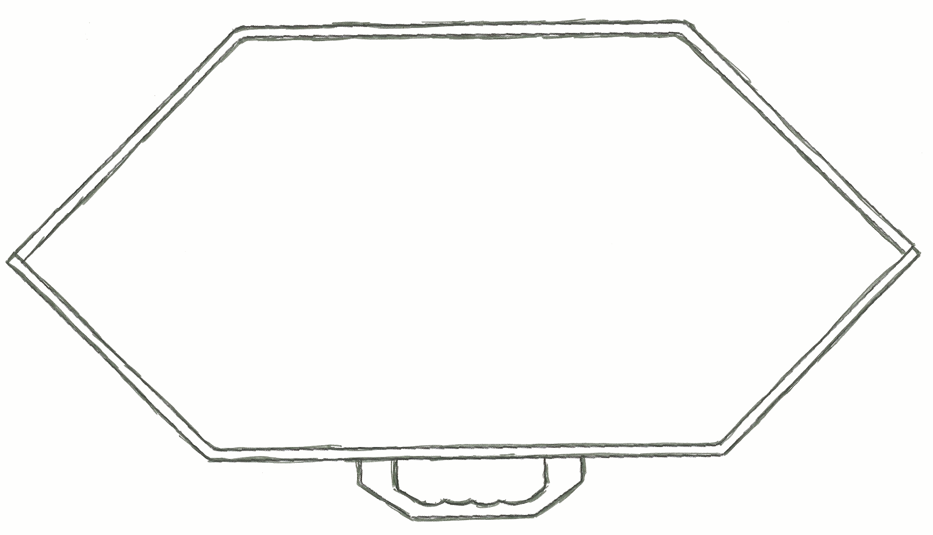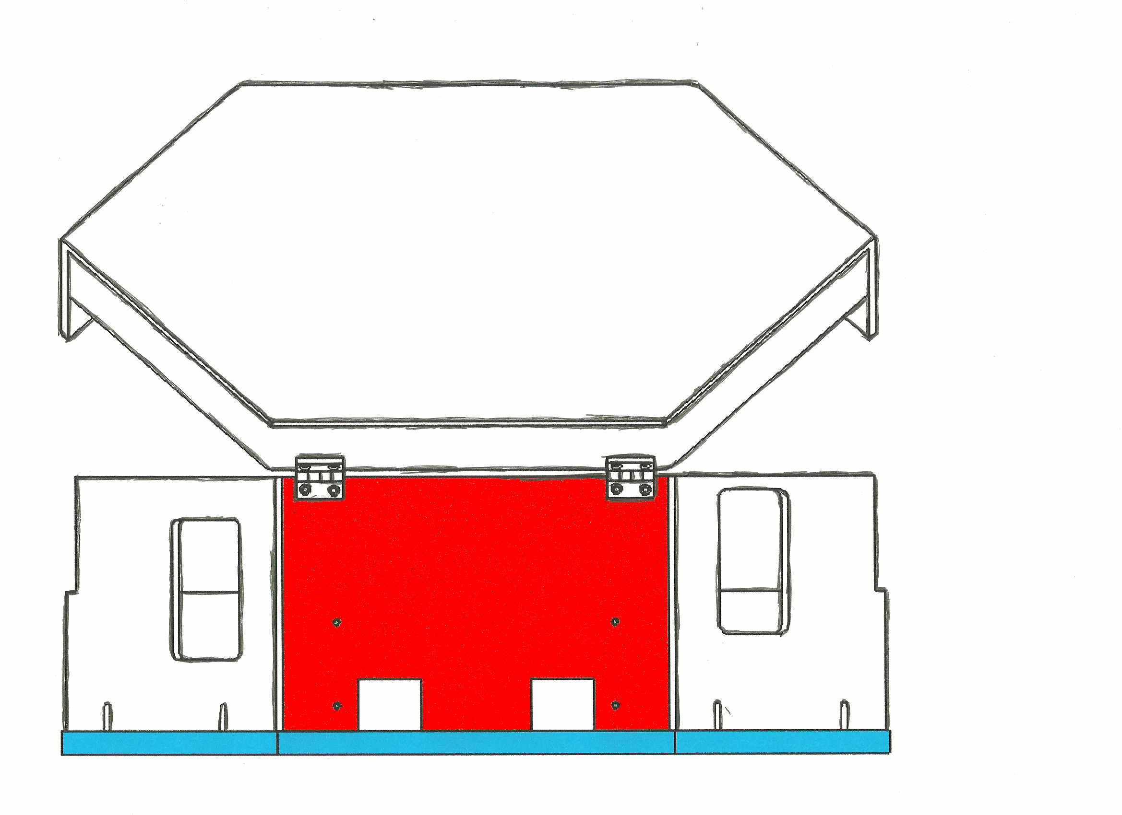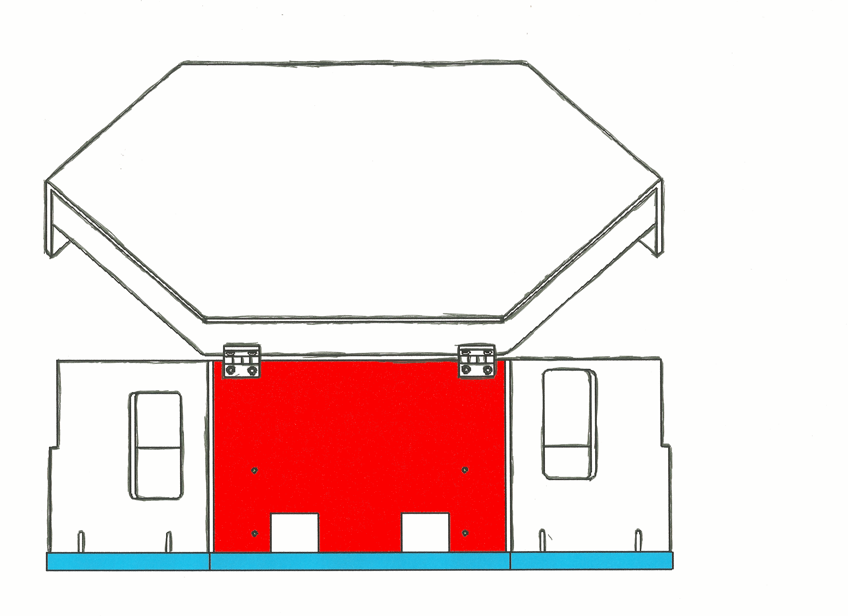
Bandeau arrière
Bandeau avant
Fond
Poignée
Soudures
Fond
Bandeau arrière
Bandeau avant
56
156

Une poignée fixée par deux vis sur le Bandeau avant permettra de faciliter l’ouverture.

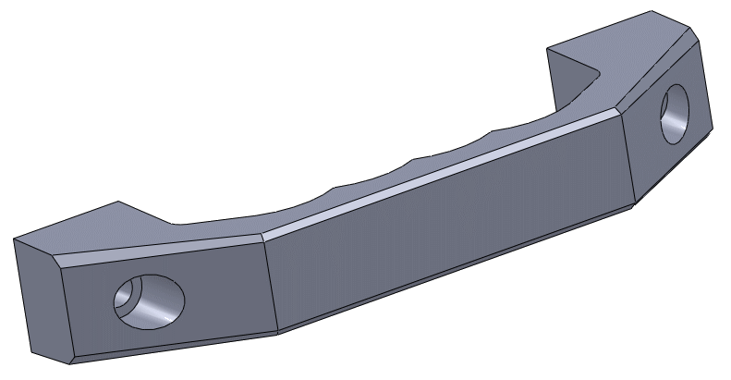
Elle sera positionné au centre de la face avant du bandeau

Poignée : boutet_poignee_10400i_01

Vis : ISO 4762 M6 x 25 --- 25N

Fiche de suivi

A remplir par le surveillant-correcteur
DÉBUT DE SESSION | INCIDENTS  N° du candidat :  …………………

DEROULEMENT

FIN DE SESSION

FICHE DE PROCÉDURE

MISE EN ŒUVRE DU SYSTEME

Matériel et Logiciel

DÉBUT DE SESSION

- Mettre sous tension les périphériques et le micro ordinateur,
- Renommer le dossier U34 – 20 _ _ de C : \ en U34 – 20_ _ – XXXX
(XXXX : n° du candidat).

SESSION DE TRAVAIL

Le candidat est responsable de la sauvegarde régulière de son travail dans le dossier :
U34– 20_ _ – XXXX.

FIN DE SESSION

- Effectuer les sorties imprimante demandées,
- Vérifier la présence des fichiers du travail produit dans le dossier U34 – 20 _ _ – XXXX,
- Appeler le surveillant correcteur pour :
- Enregistrer le contenu de U34 – 20_ _ – XXXX sur un support externe,
- Vérifier et certifier le transfert correct sur le support externe,

Sauvegarde des fichiers :
Dossier : U34-20_ _-XXXX

Impressions :
Les documents imprimés seront agrafés à cette copie

FICHE BAREME : Réalisation d'un projet en CAO

Elaboration du projet: Durée 8h – coefficient 3 (notation sur 60)

ATTENTION : Le candidat est responsable de la sauvegarde régulière de son travail dans le dossier qui lui est réservé.

 | Tâches | Points sur 60
Réalisation du Projet en CAO | Tâche 1.1: Suppression des éléments devenus inutiles | 1 | / 60
 | Tâche 1.2: Implantation de deux répartiteurs | 2
 | Tâche 1.3: Implantation des éléments de fixation | 3
 | Tâche 2.1: Modélisation de l’assemblage des têtes | 5
 | Tâche 3.1: Remplacement de la tête 0974-665-0011_ASM par l’ASSEMBLAGE TETES | 2
 | Tâche 3.2: Implantation des éléments permettant d’obtenir la position 3 | 15
 | Tâche 3.3: Modélisation des éléments permettant d’obtenir la position 2 | 4
 | Tâche 3.4: Modification des éléments en cas d’interférences | 4
 | Tâche 3.5: Suppression des interférences entre les pièces du Porte Tête et les Supports de capteur | 4
 | Tâche 3.6: Conception d’un document de présentation | 5
 | Tâche 4.1: Conception de la partie fixe du carter de protection | 10
 | Tâche 4.2: Conception du couvercle basculant | 5

Présentation du projet : Durée 2h – coefficient 1 (notation sur 20)

Durée 2h dont 1h 20 min permettant au candidat de préparer les supports de communication utiles à la présentation (transparents, argumentaire) et 40 min d’exposé et de présentation du travail réalisé intégrant les questions du jury.

Le candidat doit :
- Exposer et argumenter dans le cadre d’une revue de projet :
  - La problématique ;
  - La démarche adoptée ;
  - La solution proposée ;
  - L'identification des conditions fonctionnelles.

/ 20

- Présenter les documents réalisés, les simulations…

Compétences attendues | Critères d'évaluation | Observations du jury
Exposer la problématique | Clarté de l'expression
 | Précision de la terminologie employée
Présenter et argumenter oralement une (ou des) solution(s) constructive(s) associée(s) à une (ou des) fonction(s) technique(s) | Pertinence dans l'argumentation
 | Rigueur dans l'expression

Total / 80 Note finale sur 20 :

